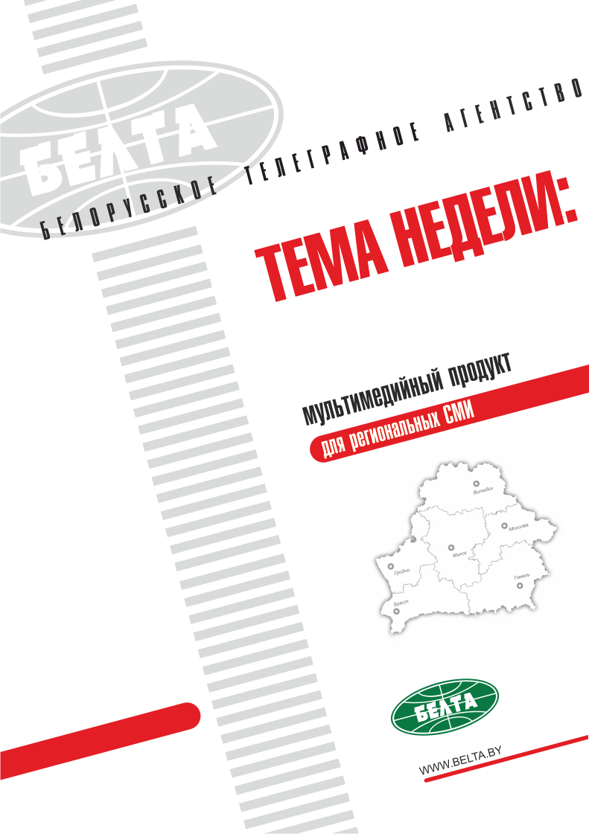

СЕГОДНЯ В ВЫПУСКЕ
Тема недели: Лукашенко проинспектировал ход уборочной в нескольких регионах 3
"Гомсельмаш" всегда был, есть и будет - Лукашенко поручил разработать стратегию развития предприятия 3
Лукашенко потребовал взять под жесткий контроль ситуацию с падежом скота 4
"Приезжайте почаще, мы вас ценим" - как жители Ветки встречали Лукашенко в своем городе 5
Тэма тыдня: Лукашэнка праінспектаваў ход уборачнай у некалькіх рэгіёнах 7
"Гомсельмаш" заўсёды быў, ёсць і будзе - Лукашэнка даручыў распрацаваць стратэгію развіцця прадпрыемства 7
Лукашэнка запатрабаваў узяць пад строгі кантроль сітуацыю з падзяжом жывёлы 8
"Прыязджайце часцей, мы вас цэнім" - як жыхары Веткі сустракалі Лукашэнку ў сваім горадзе 9
Фото 11
Инфографика 13

Тема недели: Лукашенко проинспектировал ход уборочной в нескольких регионах
Президент Беларуси Александр Лукашенко 25 июля с воздуха проинспектировал ход уборочной кампании в нескольких регионах страны.
"После посещения Ветки глава государства ход уборочной осмотрел с воздуха. Президентский вертолет пролетел над чернобыльскими районами, состояние дел было видно как на ладони. Далее маршрут пролегал по восточным районам страны, вплоть до Витебской области", - рассказали в пресс-службе.
Там отметили, что президентская инспекция стала логичным продолжением состоявшегося два дня назад республиканского селекторного совещания по вопросам уборки урожая. Сегодня у Александра Лукашенко была отличная возможность лично оценить ход уборочной сразу в трех регионах страны.
Глава государства 25 июля совершил рабочую поездку в Ветковский район Гомельской области. Президент посетил птицефабрику "Белоруснефть-Особино", где ему доложили о социально-экономическом развитии региона, финансовом состоянии предприятия и перспективах его развития, а также ознакомился с уборкой зерновых культур на примере хозяйства "Радуга-Агро". В хозяйстве Александру Лукашенко продемонстрировали несколько зерноуборочных комбайнов на газомоторном топливе, изготовленных по его поручению.
После Президент посетил блок плавательных бассейнов, который был открыт в мае 2018 года на базе Ветковской детско-юношеской спортивной школы, где ему доложили о подходах к оздоровлению населения в чернобыльских районах.

"Гомсельмаш" всегда был, есть и будет - Лукашенко поручил разработать стратегию развития предприятия
Президент Беларуси Александр Лукашенко поручил разработать стратегию развития "Гомсельмаша". Соответствующую задачу глава государства поставил во время посещения производственного цеха "Новоселки" птицефабрики предприятия "Белоруснефть-Особино".
"Что касается "Гомсельмаша", поручение Турчину (первый заместитель премьер-министра. - Прим. БЕЛТА) - подключайте правительство и немедленно разбирайтесь. "Гомсельмаш" всегда был, есть и будет в стране, - подчеркнул Александр Лукашенко. - Это 20-25 лет назад меня убеждали, нам не надо комбайны, ничего не надо и "Гомсельмаш" надо продать. Сегодня мы видим, что это хорошая школа. Надеюсь, сегодня увидим новый комбайн, созданный буквально за год или два. Это хорошая группа ученых, конструкторов. Ни в коем случае нельзя загубить эту школу. И техника эта нужна. Но надо шевелиться".
Президент подчеркнул, что предприятие как можно скорее надо выводить на рентабельную работу. "Собирайтесь и думайте, но чтобы в будущем году мы перестали говорить о "Гомсельмаше" в отрицательном плане", - поручил Александр Лукашенко.
Как доложил главе государства первый заместитель премьер-министра Александр Турчин, предприятие проходит финансовый аудит, постепенно разгружаются его склады. Сейчас рассматриваются различные концепции развития "Гомсельмаша". "Нам надо будет потом с вами обсудить стратегию развития", - добавил он.
"Нет вопросов, давайте обсудим, - ответил Александр Лукашенко. - Но я вам говорил, что на этом предприятии надо приводить к власти молодежь".
О перспективах работы предприятия речь шла и во время посещения хозяйства "Радуга-Агро", где Президента встретил генеральный директор "Гомсельмаша" Александр Новиков. "Я так понимаю, растерянности нет на заводе?" - спросил у него глава государства.
"Растерянности нет, коллектив готов работать. Единственная сейчас проблема - это оборотные средства", - признался руководитель "Гомсельмаша".
Александр Лукашенко подчеркнул, что подарков предприятию никто делать не будет, однако некоторую помощь оказать могут. "Если завтра продаешь сто комбайнов и что-то возвращаешь банку или в бюджет, конечно, деньги одолжим. "Гомсельмаш" никто не загубит, - заверил он. - "Гомсельмаш", МАЗ, БелАЗ, "Амкодор" и другие, хоть и частные предприятия, - это все белорусское, они должны давать результат. Заводы эти будут сохранены".
На поле хозяйства Президент ознакомился с уборочной и новыми зерноуборочными комбайнами "Гомсельмаша" на газомоторном топливе, гусеничном и полугусеничном ходу. Глава государства пообщался с механизаторами, поинтересовавшись у них особенностями техники, ее плюсами и минусами. Александру Лукашенко рассказали, что по своим техническим характеристикам и мощности зерноуборочная машина на газомоторном топливе ничем не уступает своим обычным аналогам такого же экологического класса, однако дороже примерно на 30%.
Президент поинтересовался, можно ли удешевить производство, ему ответили, что предприятие работает над этим. Кроме того, когда комбайн пойдет в серийное производство, цена его однозначно снизиться.
Комбайн-новинку Александру Лукашенко представили еще в августе прошлого года, когда Президент посещал "Гомсельмаш". Эта техника несколько дороже в сравнении с традиционными аналогами, однако позволяет значительно экономить на стоимости топлива. В среднем это около половины затрат по данной расходной статье. Разработчики считают, что новый комбайн может быть широко востребован на российском рынке. Кроме того, он более экологичен.
Тогда Александр Лукашенко заинтересовался новинкой и поручил к следующей уборочной кампании изготовить несколько таких комбайнов, чтобы опробовать их в качестве эксперимента в одном из хозяйств.

Лукашенко потребовал взять под жесткий контроль ситуацию с падежом скота
"Еще раз повторяю для правительства и на будущее: за падеж скота сядете в тюрьму. 85 тыс., по-моему, по прошлому году. Вы представляете, сколько бы это было мяса", - сказал Президент. Александр Лукашенко поручил Генеральной прокуратуре продолжать вплотную заниматься данным вопросом. "Это недопустимо, то корма плохие, то то, то это - безалаберность! Обратите на это внимание. Я пока еще по-хорошему с вами разговариваю", - подчеркнул глава государства.
Президент подробно ознакомился с результатами социально-экономического развития Гомельской области и Ветковского района.
В Гомельской области выполняются 5 из семи основных показателей социально-экономического развития. Несколько отстает от прогноза объем валового регионального продукта - 100,5% за первое полугодие при задании 101,5%. Негативный вклад внесла ситуация с поставками загрязненной нефти и возникшие проблемы на белорусском участке нефтепровода "Дружба". Но до конца года руководство области рассчитывает активизировать работу и выполнить прогноз. Важную роль в этом сыграет улучшение показателей работы Гомсельмаша.
Что касается ситуации в Ветковском районе, было отмечено наличие проблем с сельскохозяйственным производством, объемы которого не достигают уровня прошлого года. Одной из причин руководство района считает падеж скота. Однако Президент убежден, что проблема комплексная и падеж скота - это следствие, а не причина. Решать ее нужно через строгое соблюдение технологий, своевременную заготовку кормов. "Если ты не можешь накормить поросенка, теленка, не надо их разводить. Если не можешь накормить, отдай тем, у кого есть корм. Зачем гробить скот?" - добавил Александр Лукашенко.
Глава государства также ознакомился с перспективами развития предприятия "Белоруснефть-Особино". Оно является одним из валообразующих хозяйств в области по производству птицы, занимается выращиванием зерна и рапса и работает по принципу завершенного цикла. Александр Лукашенко посетил одну из производственных площадок в Ветковском районе. Предприятие имеет еще две площадки, основная из которых расположена в Буда-Кошелевском районе. За январь-май 2019 года выручка от реализации продукции составила Br55,2 млн, чистая прибыль - Br11,5 млн. На предприятии занято почти 2,3 тыс. работников, среднемесячная зарплата достигает почти Br710. Успешному развитию дочернего предприятия в значительной мере способствует принадлежность к "Белоруснефти". Оно является полноправным членом производственной команды. В планах на ближайшее время строительство нового цеха углубленной переработки мяса и развитие сети сбыта.

"Приезжайте почаще, мы вас ценим" - как жители Ветки встречали Лукашенко в своем городе
Президент Беларуси Александр Лукашенко во время рабочей поездки в Ветковский район, пострадавший от аварии на Чернобыльской АЭС, пообщался с жителями районного центра.
Возле городского бассейна Ветки, который в числе других объектов также посещал глава государства, Александра Лукашенко ожидали местные жители. Хотели не столько задать вопросы или рассказать о проблемах, сколько поприветствовать Президента, поблагодарить его за приезд и все то, что делается в городе для комфортной жизни людей.
"Мы вас любим, ценим, уважаем, Александр Григорьевич! Приезжайте к нам почаще!" - раздавались голоса в группе людей, окруживших Президента.
Глава государства тепло приветствовал собравшихся и поблагодарил за поддержку. "Я вам благодарен за то, что вы меня всегда поддерживали, здесь, в Гомеле меня всегда поддерживали даже больше, чем где-либо", - сказал он.
"Вы его (Ветковский район. - Прим. БЕЛТА) сохранили и спасли, это абсолютно так, - сказал Президент в ответ на реплику о заслуге коренных жителей, которые после аварии на Чернобыльской АЭС не покинули родные места. - Не меня надо благодарить, а это я вас всегда благодарю, что вы когда-то поверили (и остались жить в этом районе. - Прим. БЕЛТА)". И это несмотря на призывы бежать с загрязненных территорий, которые часто звучали в конце 80-х годов. "Ветка - это одно из красивейших мест. Но людей тогда запугали, зашугали, - продолжил Президент. - А мы и спустя долгое время о радиации не все знаем. Когда мы сейчас сравнили заболеваемость в Гомельской области и в Европе, северной Европе, мы увидели, что мы от них не отличаемся. Так в чем проблема? А никто пока не знает". В теме изучения влияния радиации Беларусь тесно сотрудничает с Японией, которая также пострадала от аварии на Фукусиме.
"А мы приехали сюда в отпуск из Казахстана", - говорит молодая женщина в первом ряду. Как и многие другие, она снимает общение с белорусским лидером на телефон. "Вот видите, к вам уже из огромного, чистого Казахстана в отпуск приезжают!" - отреагировал Александр Лукашенко.
"Сегодня мы видим, что здесь жить можно и нужно, как бы ни было тяжело, сейчас везде нелегко. Там вам легче не будет, это чужое", - уверен Президент.
На память о приезде главы государства у жителей Ветки останутся личные фото- и видеозаписи на телефонах (многие снимали на смартфоны почти всю беседу), а юные участники встречи получили в подарок традиционный горький шоколад без сахара "Президент".
"Почему не спрашивали о проблемах, не жаловались?" - поинтересовались журналисты у мужчины, который принимал активное участие в разговоре. "А на что мы можем жаловаться, если все хорошо? Пенсия, зарплата вовремя, в магазинах все есть. Люди на дачах работают, - поясняет Александр, пенсионер, коренной житель Ветки. - Кто хочет работать, тот работает, получает деньги и наслаждается жизнью".
"Эмоции зашкаливают. Это первый человек в республике. Настолько приятно, сколько он делает для народа, для каждого: маленького, взрослого, для пожилых людей, - рассказала работница местного лесхоза Тамара Убоженко. - У нас Ветка, казалось бы, - такой маленький городок, а как замечательно. Только развивайся и живи".

Тэма тыдня: Лукашэнка праінспектаваў ход уборачнай у некалькіх рэгіёнах
Прэзідэнт Беларусі Аляксандр Лукашэнка 25 ліпеня з паветра праінспектаваў ход уборачнай кампаніі ў некалькіх рэгіёнах краіны.
"Пасля наведвання Веткі кіраўнік дзяржавы ход уборачнай агледзеў з паветра. Прэзідэнцкі верталёт праляцеў над чарнобыльскімі раёнамі, стан спраў быў відаць як на далоні. Далей маршрут пралягаў па ўсходніх раёнах краіны, аж да Віцебскай вобласці", - расказалі ў прэс-службе.
Там адзначылі, што прэзідэнцкая інспекцыя стала лагічным прадаўжэннем праведзенай два дні таму рэспубліканскай селектарнай нарады па пытаннях уборкі ўраджаю. Сёння ў Аляксандра Лукашэнкі была выдатная магчымасць асабіста ацаніць ход уборачнай адразу ў трох рэгіёнах краіны.
Кіраўнік дзяржавы 25 ліпеня зрабіў рабочую паездку ў Веткаўскі раён Гомельскай вобласці. Прэзідэнт наведаў птушкафабрыку "Беларуснафта-Асобіна", дзе яму далажылі аб сацыяльна-эканамічным развіцці рэгіёна, фінансавым стане прадпрыемства і перспектывах яго развіцця, а таксама азнаёміўся з уборкай збожжавых культур на прыкладзе гаспадаркі "Вясёлка-Агра". У гаспадарцы Аляксандру Лукашэнку прадэманстравалі некалькі збожжаўборачных камбайнаў на газаматорным паліве, вырабленых па яго даручэнні.
Пасля Прэзідэнт наведаў блок плавальных басейнаў, які быў адкрыты ў маі 2018 года на базе Веткаўскай дзіцяча-юнацкай спартыўнай школы, дзе яму далажылі аб падыходах да аздараўлення насельніцтва ў чарнобыльскіх раёнах.

"Гомсельмаш" заўсёды быў, ёсць і будзе - Лукашэнка даручыў распрацаваць стратэгію развіцця прадпрыемства
Прэзідэнт Беларусі Аляксандр Лукашэнка даручыў распрацаваць стратэгію развіцця "Гомсельмаша". Адпаведную задачу кіраўнік дзяржавы паставіў у час наведвання вытворчага цэха "Навасёлкі" птушкафабрыкі прадпрыемства "Беларуснафта-Асобіна".
"Што датычыцца "Гомсельмаша", даручэнне Турчыну (першы намеснік прэм'ер-міністра. - Заўвага БЕЛТА) - падключайце ўрад і неадкладна разбірайцеся. "Гомсельмаш" заўсёды быў, ёсць і будзе ў краіне, - падкрэсліў Аляксандр Лукашэнка. - Гэта 20-25 гадоў таму мяне запэўнівалі, нам не патрэбны камбайны, нічога не патрэбна і "Гомсельмаш" трэба прадаць. Сёння мы бачым, што гэта добрая школа. Спадзяюся, сёння ўбачым новы камбайн, створаны літаральна за год ці два. Гэта добрая група вучоных, канструктараў. Ні ў якім разе нельга загубіць гэту школу. І тэхніка гэта патрэбна. Але трэба варушыцца".
Прэзідэнт падкрэсліў, што прадпрыемства як мага хутчэй трэба выводзіць на рэнтабельную работу. "Збірайцеся і думайце, але каб у будучым годзе мы перасталі гаварыць пра "Гомсельмаш" у адмоўным плане", - даручыў Аляксандр Лукашэнка.
Як далажыў кіраўніку дзяржавы першы намеснік прэм'ер-міністра Аляксандр Турчын, прадпрыемства праходзіць фінансавы аўдыт, паступова разгружаюцца яго склады. Цяпер разглядаюцца розныя канцэпцыі развіцця "Гомсельмаша". "Нам трэба будзе потым з вамі абмеркаваць стратэгію развіцця", - дадаў ён.
"Няма пытанняў, давайце абмяркуем, - адказаў Аляксандр Лукашэнка. - Але я вам гаварыў, што на гэтым прадпрыемстве трэба прыводзіць да ўлады моладзь".
Аб перспектывах работы прадпрыемства размова ішла і ў час наведвання гаспадаркі "Вясёлка-Агра", дзе Прэзідэнта сустрэў генеральны дырэктар "Гомсельмаша" Аляксандр Новікаў. "Я так разумею, разгубленасці няма на заводзе?" - спытаў у яго кіраўнік дзяржавы.
"Разгубленасці няма, калектыў гатовы працаваць. Адзіная цяпер праблема - гэта абаротныя сродкі", - прызнаўся кіраўнік "Гомсельмаша".
Аляксандр Лукашэнка падкрэсліў, што падарункаў прадпрыемству ніхто рабіць не будзе, аднак некаторую дапамогу аказаць могуць. "Калі заўтра прадаеш сто камбайнаў і нешта вяртаеш банку або ў бюджэт, вядома, грошы пазычым. "Гомсельмаш" ніхто не загубіць, - запэўніў ён. - "Гомсельмаш", МАЗ, БелАЗ, "Амкадор" і іншыя, хоць і прыватныя прадпрыемствы, - гэта ўсё беларускае, яны павінны даваць вынік. Заводы гэтыя будуць заханы".
На полі гаспадаркі Прэзідэнт азнаёміўся з уборачнай і новымі збожжаўборачнымі камбайнамі "Гомсельмаша" на газаматорным паліве, гусенічным і паўгусенічным ходзе. Кіраўнік дзяржавы паразмаўляў з механізатарамі, пацікавіўшыся ў іх асаблівасцямі тэхнікі, яе плюсамі і мінусамі. Аляксандру Лукашэнку расказалі, што па сваіх тэхнічных характарыстыках і магутнасці збожжаўборачная машына на газаматорным паліве нічым не ўступае сваім звычайным аналагам такога ж экалагічнага класа, аднак даражэйшая прыкладна на 30 працэнтаў.
Прэзідэнт пацікавіўся, ці можна патанніць вытворчасць, яму адказалі, што прадпрыемства працуе над гэтым. Акрамя таго, калі камбайн пойдзе ў серыйную вытворчасць, цана яго адназначна знізіцца.
Камбайн-навінку Аляксандру Лукашэнку прадставілі яшчэ ў жніўні мінулага года, калі Прэзідэнт наведваў "Гомсельмаш". Гэта тэхніка крыху даражэйшая ў параўнанні з традыцыйнымі аналагамі, аднак дазваляе значна эканоміць на кошце паліва. У сярэднім гэта каля паловы затрат па гэтым расходным артыкуле. Распрацоўшчыкі лічаць, што новы камбайн можа быць шырока запатрабаваны на расійскім рынку. Акрамя таго, ён больш экалагічны.
Тады Аляксандр Лукашэнка зацікавіўся навінкай і даручыў да наступнай уборачнай кампаніі вырабіць некалькі такіх камбайнаў, каб апрабаваць іх у якасці эксперыменту ў адной з гаспадарак.

Лукашэнка запатрабаваў узяць пад строгі кантроль сітуацыю з падзяжом жывёлы
"Яшчэ раз паўтараю для ўрада і на будучае: за падзеж жывёлы сядзеце ў турму. 85 тыс., па-мойму, у мінулым годзе. Вы ўяўляеце, колькі гэта было б мяса", - сказаў Прэзідэнт. Аляксандр Лукашэнка даручыў Генеральнай пракуратуры прадаўжаць сур'ёзна займацца гэтым пытаннем. "Гэта недапушчальна, то кармы дрэнныя, то тое, то гэта - бесталковасць! Звярніце на гэта ўвагу. Я пакуль яшчэ па-добраму з вамі размаўляю", - падкрэсліў кіраўнік дзяржавы.
Прэзідэнт падрабязна азнаёміўся з вынікамі сацыяльна-эканамічнага развіцця Гомельскай вобласці і Веткаўскага раёна.
У Гомельскай вобласці выконваюцца 5 з сямі асноўных паказчыкаў сацыяльна-эканамічнага развіцця. Крыху адстае ад прагнозу аб'ём валавога рэгіянальнага прадукту - 100,5 працэнта за першае паўгоддзе пры заданні 101,5 працэнта. Негатыўны ўклад унесла сітуацыя з пастаўкамі забруджанай нафты і ўзнікшыя праблемы на беларускім участку нафтаправода "Дружба". Але да канца года кіраўніцтва вобласці разлічвае актывізаваць работу і выканаць прагноз. Важную ролю ў гэтым адыграе паляпшэнне паказчыкаў работы "Гомсельмаша".
Што датычыцца сітуацыі ў Веткаўскім раёне, была адзначана наяўнасць праблем з сельскагаспадарчай вытворчасцю, аб'ёмы якой не дасягаюць узроўню мінулага года. Адной з прычын кіраўніцтва раёна лічыць падзеж жывёлы. Аднак Прэзідэнт упэўнены, што праблема комплексная і падзеж жывёлы - гэта вынік, а не прычына. Вырашаць яе трэба праз строгае выкананне тэхналогій, своечасовую нарыхтоўку кармоў. "Калі ты не можаш накарміць парася, цяля, не трэба іх разводзіць. Калі не можаш накарміць, аддай тым, у каго ёсць корм. Навошта губіць жывёлу?" - дадаў Аляксандр Лукашэнка.
Кіраўнік дзяржавы таксама азнаёміўся з перспектывамі развіцця прадпрыемства "Беларуснафта-Асобіна". Яно з'яўляецца адной з валаўтваральных гаспадарак у вобласці па гадоўлі птушкі, займаецца вырошчваннем збожжа і рапсу і працуе па прынцыпе завершанага цыкла. Аляксандр Лукашэнка наведаў адну з вытворчых пляцовак у Веткаўскім раёне. Прадпрыемства мае яшчэ дзве пляцоўкі, асноўная з якіх размешчана ў Буда-Кашалёўскім раёне. За студзень-май 2019 года выручка ад рэалізацыі прадукцыі склала Br55,2 млн, чысты прыбытак - Br11,5 млн. На прадпрыемстве занята амаль 2,3 тыс. работнікаў, сярэднямесячная зарплата дасягае амаль Br710. Паспяховаму развіццю даччынага прадпрыемства ў значнай меры садзейнічае прыналежнасць да "Беларуснафты". Яно з'яўляецца паўнапраўным членам вытворчай каманды. У планах на бліжэйшы час будаўніцтва новага цэха паглыбленай перапрацоўкі мяса і развіццё сеткі збыту.

"Прыязджайце часцей, мы вас цэнім" - як жыхары Веткі сустракалі Лукашэнку ў сваім горадзе
Прэзідэнт Беларусі Аляксандр Лукашэнка ў час рабочай паездкі ў Веткаўскі раён, які пацярпеў ад аварыі на Чарнобыльскай АЭС, сустрэўся з жыхарамі раённага цэнтра.
Каля гарадскога басейна Веткі, які ў ліку іншых аб'ектаў таксама наведваў кіраўнік дзяржавы, Аляксандра Лукашэнку чакалі мясцовыя жыхары. Хацелі не столькі задаць пытанні або расказаць аб праблемах, колькі прывітаць Прэзідэнта, падзякаваць яму за прыезд і ўсё тое, што робіцца ў горадзе для камфортнага жыцця людзей.
"Мы вас любім, цэнім, паважаем, Аляксандр Рыгоравіч! Прыязджайце да нас часцей!" - чуліся галасы ў групе людзей, якія акружылі Прэзідэнта.
Кіраўнік дзяржавы цёпла вітаў прысутных і падзякаваў за падтрымку. "Я вам удзячны за тое, што вы мяне заўсёды падтрымлівалі, тут, у Гомелі мяне заўсёды падтрымлівалі нават больш, чым дзе-небудзь", - сказаў ён.
"Вы яго (Веткаўскі раён. - Заўвага БЕЛТА) захавалі і выратавалі, гэта абсалютна так, - сказаў Прэзідэнт у адказ на рэпліку аб заслузе карэнных жыхароў, якія пасля аварыі на Чарнобыльскай АЭС не пакінулі родныя мясціны. - Не мне трэба дзякаваць, а гэта я вам заўсёды дзякую, што вы некалі паверылі (і засталіся жыць у гэтым раёне. - Заўвага БЕЛТА)". І гэта нягледзячы на заклікі бегчы з забруджаных тэрыторый, якія часта гучалі ў канцы 80-х гадоў. "Ветка - гэта адна з найпрыгажэйшых мясцін. Але людзей тады запалохалі, зашугалі, - прадоўжыў Прэзідэнт. - А мы і праз доўгі час аб радыяцыі не ўсё ведаем. Калі мы цяпер параўналі захваральнасць у Гомельскай вобласці і ў Еўропе, паўночнай Еўропе, мы ўбачылі, што мы ад іх не адрозніваемся. Дык у чым праблема? А ніхто пакуль не ведае. У тэме вывучэння ўплыву радыяцыі Беларусь цесна супрацоўнічае з Японіяй, якая таксама пацярпела ад аварыі на Фукусіме.
"А мы прыехалі сюды ў водпуск з Казахстана", - гаворыць маладая жанчына ў першым радзе. Як і многія іншыя, яна здымае сустрэчы з беларускім лідарам на тэлефон. "Вось бачыце, да вас ужо з вялікага, чыстага Казахстана ў водпуск прыязджаюць!" - адрэагаваў Аляксандр Лукашэнка.
"Сёння мы бачым, што тут жыць можна і трэба, як бы ні было цяжка, цяпер усюды нялёгка. Там вам лягчэй не будзе, гэта чужое", - упэўнены Прэзідэнт.
На памяць аб прыездзе кіраўніка дзяржавы ў жыхароў Веткі застануцца асабістыя фота- і відэазапісы на тэлефонах (многія здымалі на смартфоны амаль усю размову), а юныя ўдзельнікі сустрэчы атрымалі ў падарунак традыцыйны горкі шакалад без цукру "Прэзідэнт".
"Чаму не пыталіся аб праблемах, не скардзіліся?" - пацікавіліся журналісты ў мужчыны, які прымаў актыўны ўдзел у размове. "А на што мы можам скардзіцца, калі ўсё добра? Пенсія, зарплата своечасова, у магазінах усё ёсць. Людзі на дачах працуюць", - тлумачыць Аляксандр, пенсіянер, карэнны жыхар Веткі. - Хто хоча працаваць, той працуе, атрымлівае грошы і асалоду ад жыцця".
"Эмоцыі зашкальваюць. Гэта першы чалавек у рэспубліцы. Настолькі прыемна, колькі ён робіць для народа, для кожнага: маленькага, дарослага, для пажылых людзей, - расказала работніца мясцовага лясгаса Тамара Убажэнка. - У нас Ветка, здавалася б, - такі маленькі гарадок, а як цудоўна. Толькі развівайся і жыві".

Фото
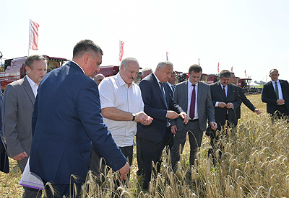 | Александр Лукашенко во время посещения хозяйства "Радуга-Агро"  Аляксандр Лукашэнка ў час наведвання гаспадаркі "Вясёлка-Агра"
http://gate.belta.by/photoRG.nsf/ALL/228022,08/$File/228022-08.jpg?OpenElement

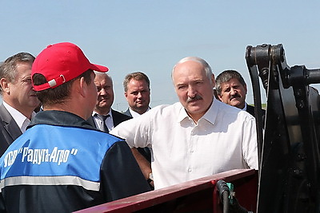 | Александр Лукашенко во время посещения хозяйства "Радуга-Агро"  Аляксандр Лукашэнка ў час наведвання гаспадаркі "Вясёлка-Агра"
http://gate.belta.by/photoRG.nsf/ALL/228022,03/$File/228022-03.JPG?OpenElement

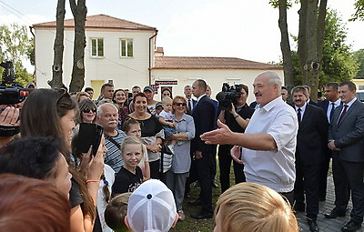 | Александр Лукашенко во время общения с жителями Ветки  Аляксандр Лукашэнка ў час размовы з жыхарамі Веткі
http://gate.belta.by/photoRG.nsf/ALL/228024,11/$File/228024-11.jpg?OpenElement

Все полноразмерные фотографии можно скачать по ссылке:
http://gate.belta.by/photorg.nsf/$$ViewTemplate%20for%20lkDocs?ReadForm

Инфографика

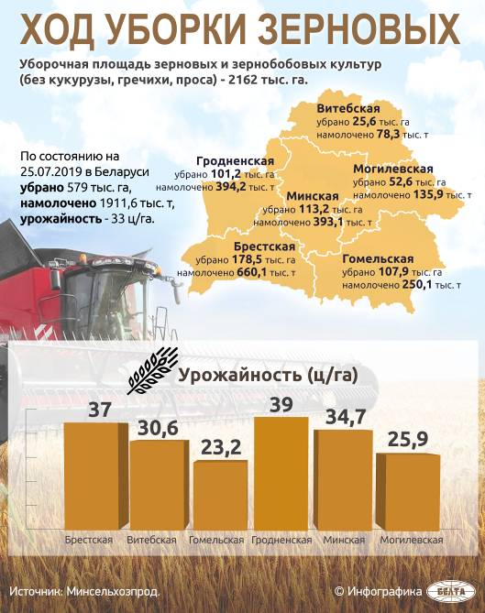

http://gate.belta.by/photoRG.nsf/ALL/228025,01/$File/228025-01.jpg?OpenElement

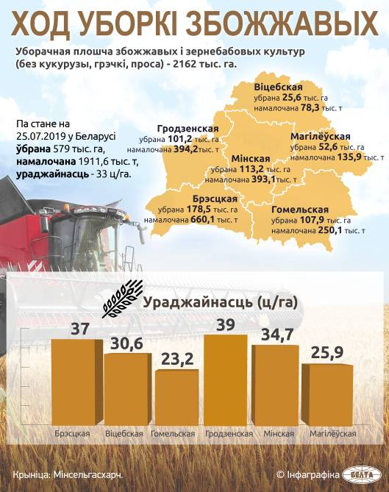

http://gate.belta.by/photoRG.nsf/ALL/228025,02/$File/228025-02.jpg?OpenElement

